Отчет о результатах самообследования 2022 год

МУНИЦИПАЛЬНОЕ КАЗЕННОЕ УЧРЕЖДЕНИЕ ДОШКОЛЬНОГО ОБРАЗОВАНИЯ
«ДЕТСКИЙ САД СОЛНЫШКО»
368730 Ахты ул Герейханова 15, 89887873467
ОТЧЕТ О РЕЗУЛЬТАТАХ САМООБСЛЕДОВАНИЯ МКУ ДОД « ДЕТСКИЙ САД СОЛНЫШКО»
2022 год
Муниципальное бюджетное дошкольное образовательное учреждение «Детский сад Солнышко» является юридическим лицом.
Учреждение создает условия для реализации гарантированного гражданам Российской Федерации права на получение общедоступного и бесплатного дошкольного образования.
Полное наименование Учреждения по Уставу – муниципальное бюджетное дошкольное образовательное учреждение «Детский сад Солнышко»
Сокращенное наименование Учреждения: МКУ ДОД «Детский сад Солнышко» (далее Учреждение).
Учредитель: муниципальное образование Ахтынский район с Ахты
Год основания: 1956.

Юридический адрес: 368730 с Ахты, улица Герейханова, дом 15,телефон 89887873467 e-mail:detsadzolnyhko@mail.ru.
Фактический адрес: 368730 c Ахты, улица Герейханова, дом 15, телефон 89887873467..
Главная цель деятельности МКУ ДОД – создание благоприятных условий, гарантирующих охрану и укрепление здоровья воспитанников дошкольного возраста, всестороннее развитие психических и физических качеств в соответствии с возрастными и индивидуальными особенностями.
Основной целью образовательной деятельности МКУ ДОД является обеспечение развития личности детей дошкольного возраста в различных видах общения и деятельности с учетом их возрастных, индивидуальных и психологических особенностей. Для достижения этой цели необходимо решение ряда задач: охрана и укрепление физического и психического здоровья детей, в том числе их эмоционального благополучия; обеспечение равных возможностей для полноценного развития детей в возрасте от 3 до 7 лет в период дошкольного детства независимо от пола, нации, языка, социального статуса, физиологических и других особенностей (в том числе и возможностей здоровья); обеспечение преемственности целей, задач и содержания образования, реализуемых в рамках образовательных программ дошкольного и начального образования; создание благоприятных условий развития детей в соответствии с их возрастными и индивидуальными особенностями и склонностями, развитие способностей и творческого потенциала каждого ребенка как субъекта отношений с самим собой, другими людьми и взрослым миром; объединение обучения и воспитания в целостный образовательный процесс на основе духовно-нравственных и социокультурным ценностей и принятых в обществе правил и норм поведения в интересах человека, семьи, общества; формирование общей культуры личности детей, в том числе ценностей здорового образа жизни, развитие их социальных, нравственных, эстетических, интеллектуальных, физических качеств, инициативности, самостоятельности и ответственности ребенка, формирование предпосылок учебной деятельности; формирование образовательной среды, соответствующей возрастным, индивидуальным, психологическим и физиологическим особенностям детей; обеспечение психолого-педагогической поддержки семьи и повышения компетентности родителей (законных представителей) в вопросах развития и образования, охраны и укрепления здоровья детей.
Образовательный процесс в детском саду регламентируется программой развития, основной образовательной программой дошкольного образования, годовым планом работы, календарным учебным графиком.
МКУ ДОД реализует ООП, разработанную на основе требований Федерального государственного образовательного стандарта дошкольного образования, обязательная часть программы разработана с учетом основной общеобразовательной программы дошкольного образования «От рождения до школы» под редакцией Н.Е. Вераксы, Т.С.Комаровой, М.А.Васильевой. Объем обязательной части Программы составляет 80 % от ее общего объема. Иные 20% составляют объем части Программы, формируемой участниками образовательных отношений. Содержательные и организационные аспекты данной части ориентированы на воспитание интереса и любви у детей к культуре и традициям родного края, природе Дагестана Ахтынского района
В в работе с детьми использовались следующие парциальные программы и технологии:
- «Юный эколог» С.Н. Николаевой
- «Безопасность» для детей старшего дошкольного возраста Н.Н. Авдеевой, О.Л. Князевой, Р.Б. Стеркиной.
С целью реализации художествнно-эстетического воспитания на музыкальных занятиях помимо базовой музыкальной программы используется программа по музыкальному воспитанию «Ладушки» И.М. Каплуновой, А.И. Новоскольцевой.
Реализация основной образовательной Программы основывается на нескольких составляющих: организованная образовательная деятельность, осуществляемая в процессе организации различных видов детской деятельности (игровой, коммуникативной, трудовой, познавательно-исследовательской, продуктивной, музыкально-художественной, чтения); образовательная деятельность, осуществляемая в ходе организации режимных моментов, самостоятельная деятельность детей; взаимодействие с родителями воспитанников.
Учреждение функционирует в режиме с 7.30 до 17.30 часом при 6-дневной рабочей неделе, выходные - , воскресенье, праздничные дни.
В МКУ ДОД «Детский сад Солнышко» функционирует семи группы общеразвивающей направленности. Детский сад посещают воспитанники от 3-х до 7-ми лет. Списочный состав на 01.01.2022 года – 128 человек. Контингент воспитанников формируется в соответствии с их возрастом.
МКУ ДОД «Детский сад Солнышко» рассчитан на 140
мест, в 2022 году количество воспитанников – 140. Все воспитанники получают услугу по освоению образовательной программы и услугу по присмотру и уходу в режиме полного дня (10 часов).
Структура и количество групп:
Группы | Возраст детей | Количество детей
Младшая группа-2 | 3-4 года | 30
Средняя группа -3 | 4-5 лет | 60
Старшая группа-2 | 5-6 лет | 40

Анализ качественного состава педагогического коллектива ДОУ 2022 год
КАЧЕСТВЕННЫЙ СОСТАВ ПЕДАГОГИЧЕСКИХ КАДРОВ ПО УРОВНЮ КВАЛИФИКАЦИИ
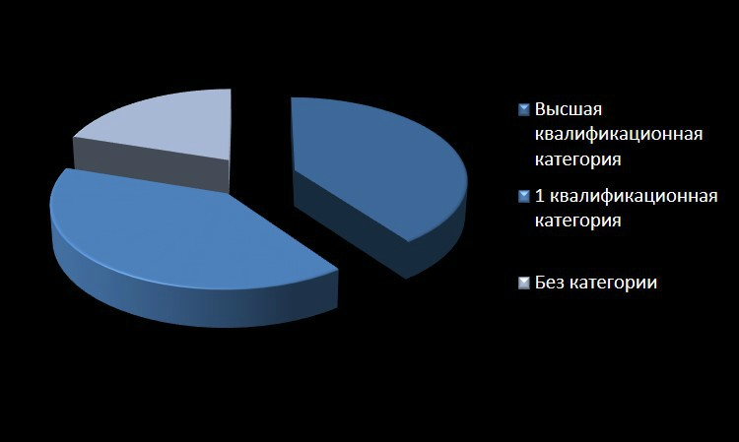
КАЧЕСТВЕННЫЙ СОСТАВ ПЕДАГОГИЧЕСКИХ КАДРОВ ПО УРОВНЮ ОБРАЗОВАНИЯ
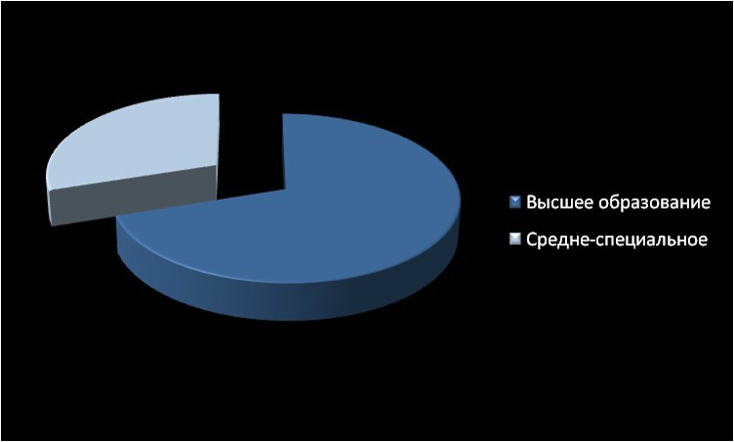

Численность/удельный вес численности педагогических работников, имеющих высшее образование | 7/ 70 %
Численность/ удельный вес численности педагогических работников, имеющих высшее образование педагогической направленности | 6/ 60 %
Численность/ удельный вес численности педагогических работников, имеющих среднее профессиональное образование | 3/ 30 %
Численность/ удельный вес численности педагогических работников, имеющих среднее профессиональное образование педагогической направленности | 3/ 30 %
Численность / удельный вес численности педагогических работников, которым по результатам аттестации присвоена квалификационная категория, в общей численности педагогических работников | 8/ 80 %
КАЧЕСТВЕННЫЙ СОСТАВ ПЕДАГОГИЧЕСКИХ РАБОТНИКОВ ПО СТАЖУ 7-чел.
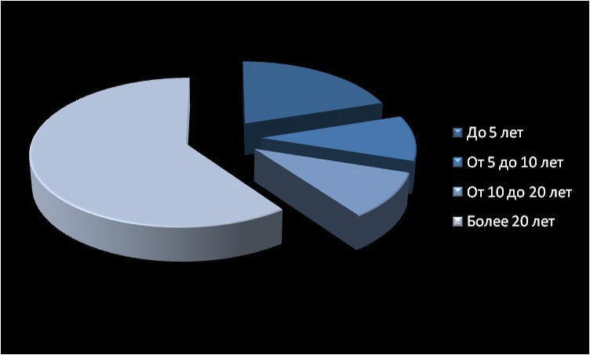

Сведения о повышении квалификации в 2022 году
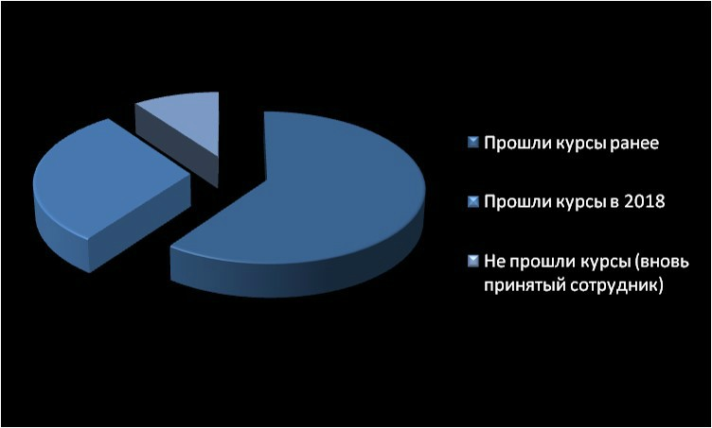
.
МКУ ДОД «Детский сад Солнышко» находится в отдельно стоящем одноэтажном здании, оборудованном водопроводом, канализацией. В МКУДОД отсутствуют спальни, спортивный и музыкальный залы. Территория детского сада огорожена бетонным забором.
За детским садом в целях обеспечения образовательной деятельности в соответствии с Уставом закреплены объекты права собственности (здания, оборудование, а так же другое необходимое имущество потребительского, социального, культурного и иного назначения).
Детский сад владеет, пользуется и распоряжается закреплённым за ним имуществом на праве оперативного управления имуществом в соответствии с его назначением, Уставом и законодательством Российской Федерации.
Детский сад несёт ответственность перед учредителем за сохранность и эффективное использование закреплённого за ним имущества.
Педагогический блок:
- групповых помещений 7есть, раздевалка
- Кабинеты: Кабинет заведующей,.
Хозяйственный блок: пищеблок, подсобные помещения.
На территории детского сада ведутся работы по оборудованию цветников, игровых площадок.

